Antrag auf Zugangsberechtigung

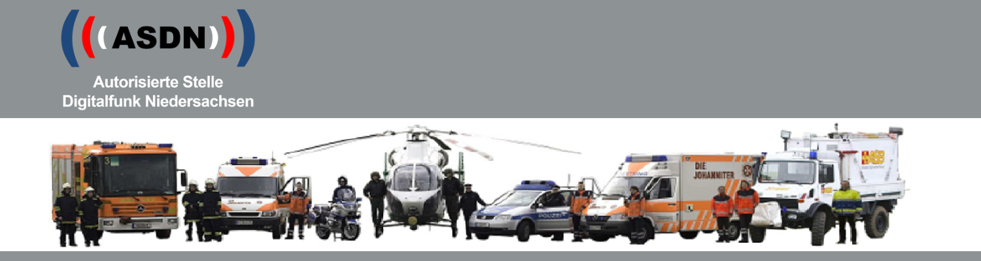

|  |  |
| --- | --- |
| **Name, Vorname:** | Klicken Sie hier, um Text einzugeben. |
| **Geburtsdatum:** | Klicken Sie hier, um Text einzugeben. |
| **Geburtsort:** | Klicken Sie hier, um Text einzugeben. |
| **Telefon:** | Klicken Sie hier, um Text einzugeben. |
| **E-Mail:** | Klicken Sie hier, um Text einzugeben. |
| **Organisation:** | Klicken Sie hier, um Text einzugeben. |
| **Organisationsbez.:** | Klicken Sie hier, um Text einzugeben. |
| (z. B. PI Stade, FFw Adelebsen, RD LK Celle, JUH Ortsgruppe Walsrode) | |
| **Funktionsbez.:** | Klicken Sie hier, um Text einzugeben. |

**Begründung:**

Bitte erläutern Sie uns, wieso Sie einen Zugang zu den Geschützten Bereich unserer Homepage benötigen.

|  |
| --- |
| Klicken Sie hier, um Text einzugeben. |

**Erreichbarkeit Ihres Bürgen[1]:**

|  |  |  |
| --- | --- | --- |
|  | **Name:** | Klicken Sie hier, um Text einzugeben. |
|  | **Telefon:** | Klicken Sie hier, um Text einzugeben. |
|  | **E-Mail:** | Klicken Sie hier, um Text einzugeben. |

Senden Sie diesen Antrag bitte per Email an:

[admin@digitalfunk.niedersachsen.de](mailto:admin@digitalfunk.niedersachsen.de)

1. Berechtigte Amtsperson, welche die dienstliche Notwendigkeit ihres Zugangs zum geschützten Bereich bestätigt